**软件需求规格说明书**

目录

1. 文档概述 2

1.1目的 2

1.2范围 2

1.3 定义、首字母缩写词和缩略语 2

1.4参考资料 3

1.5 概述 3

2. 整体说明 3

2.1用例模型 3

2.1.1 首页 4

2.1.2 项目管理 4

2.1.3 人员设置 4

2.1.4 消息面版 5

2.15 任务管理 7

2.1.6 里程碑 7

2.1.7 讨论区 8

2.1.8 文件管理 9

2.2 假设与依赖关系 10

2.2.1 首页 10

2.2.2 项目管理 10

2.2.3 人员设置 11

2.2.4 消息面版 11

2.2.5任务管理 12

2.2.6 里程碑 12

2.2.7 讨论区 13

2.2.8 文件管理 14

3. 具体需求 14

3.1用例描述 14

3.1.1 首页 15

3.1.2 项目管理 15

3.1.3 人员设置 15

3.1.4 消息面版 18

3.15 任务管理 19

3.1.6 里程碑 21

3.1.7 讨论区 21

3.1.8 文件管理 21

3.2补充需求 23

4.支持信息 24

# 1. 文档概述

[该部分主要是对软件需求规格说明书文档进行基本的描述，包括该文档的目的、范围、术语定义、参考资料以及概要。]

[软件需求规格说明书用来系统、完整地记录系统的软件需求。该软件需求说明书的基础是用例分析技术。因此该文档中应包括用例模型、补充规约等内容。]

## 1.1目的

[在此小节中，主要对软件需求规格说明书的目的做一概要性说明，通常软件需求规格说明书应详细地说明应用程序、子系统的外部行为，还要说明非功能性需求、设计约束，以及其它的相关因素。]

本项目——Easyproject，用于有计划的控制软件开发流程，从立项开始至最终的提交任务，提供包括但不限于管理人员、管理任务、管理里程碑、管理任务日历功能。

## 1.2范围

[系统是有范围的，而不是无限扩展的，对于无限扩展的需求是无法进行描述的。因此，在本小节应该对该说明书所涉及的项目范围进行清晰的界定。指定该规格说明书适用的软件应用程序、特性或者其它子系统分组、其相关的用例模型。当然在此也需要列出会受到该文档影响的其它文档。]

本项目适用于管理软件开发项目，监控项目开发进度。

## 1.3 定义、首字母缩写词和缩略语

[与其它文档一样，该文档也需要将本文档中所涉及的所有术语、缩略语进行详细的定义。还有一种可简明的做法，就是维护在一个项目词汇表中，这样就可以避免在每个文档中都重复很多内容。]

暂无

## 1.4参考资料

[在这一小节中，应完整地列出该文档引用的所有文档。对于每个引用的文档都应该给出标题、标识号、日期以及来源，为阅读者查找这些文档提供足够详细的信息。]

暂无

## 1.5 概述

[在本小节中，主要是说明软件需求规格说明书各个部分所包含的主要内容，就像一个文章摘要一样。同时也应该对文档的组织方式进行解释。]

在本文档第二部分中，给出每个部分主要的用例图以及类图，用以说明需要完成的功能。在第三部分中，对第二部分的用例图和类图加以文字说明，给出更详细的描述。第四部分给出一些未在第二部分和第三部分加以说明的或未能详细说明的事例。

# 2. 整体说明

[在本节中，将对整个软件需求进行总体性的描述，以期让读者对整个软件系统的需求有一个框架性的认识。也就是说，该节中主要包括影响产品及其需求的一般因素，而不列举 具体的需求。主要包括产品总体效果、产品功能、用户特征、约束、假设与依赖关系、需求子集等方面的内容。]

## 2.1用例模型

[在本小节中，将列出该软件需求的用例模型，该模型处于系统级，对系统的特性进行宏观的描述。在此应该列出所有的用例和Actor的名称列表，并且对其做出简要的说明，以及在图中的各种关系。]

### 2.1.1 首页



### 2.1.2 项目管理



### 2.1.3 人员设置



### 2.1.4 消息面版



### 2.15 任务管理



### 2.1.6 里程碑

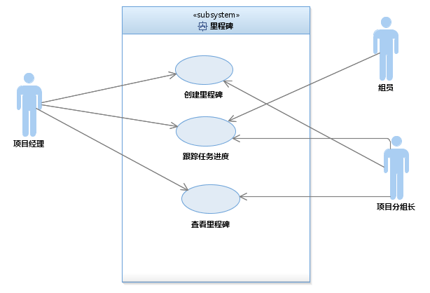

### 2.1.7 讨论区



### 2.1.8 文件管理



## 2.2 假设与依赖关系

[在软件系统的开发过程中，存在许多假设和依赖关系。在本小节中应列举出所有的重要的技术可行性假设、子系统或构件可用性假设，以及一些可行性的假设。]

### 2.2.1 首页

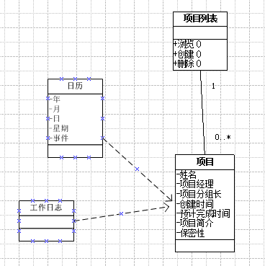

### 2.2.2 项目管理



### 2.2.3 人员设置



### 2.2.4 消息面版



### 2.2.5任务管理

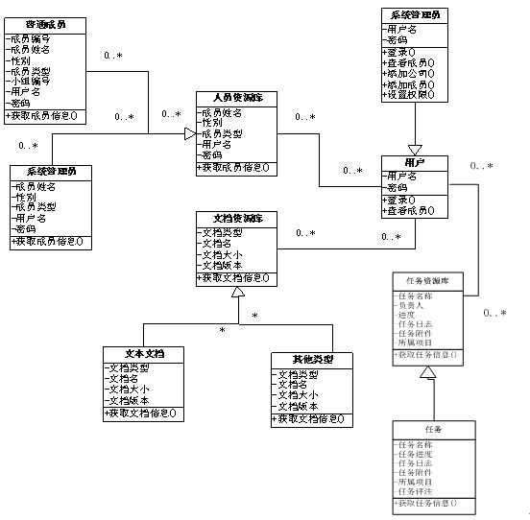

### 2.2.6 里程碑



### 2.2.7 讨论区



### 2.2.8 文件管理



# 3. 具体需求

[如果说第二章节是框架，那么本节就是血肉。在本节中，应该详细列出所有的软件需求，其详细程序应使设计人员能够充分理解并且进行设计的要求，同时也应该给予测试人员足够的信息，以帮助他们来验证系统是否满足了这些需求。整个需求的组织可以采用用例描述进行。]

## 3.1用例描述

[如果你使用用例建模技术，那么你已经通过用例定义了系统的大部分功能性需求和一些非功能性需求。因此，在软件需求规格说明书只需将这些具体的用例描述，整理在一起，全部放在该小节之中。当然也可以将用例描述做为附件，在此列出引用，只是这样做并不利于阅读。建议在组织形式上采用以“软件需求”为线索，在每个需求中，填入对应的1个或几个用例描述。]

### 3.1.1 首页

本功能时间项目以及工作日志的一些属性按照时间划分显示。 日历中显示每个任务的预计截止时间，待办任务显示未完成任务，工作日志显示用户每天提交的日志。

### 3.1.2 项目管理

项目管理：此模块主要是关于项目创建方面。使用人进入系统选择创建项目选项时，首先会进行项目名称填写，接下来会对此项目的保密性进行设置：是否希望客户或其他公司访问这个项目，此项属性也可以稍后进行添加。然后添加此项目的项目经理、项目分组长、创建时间、预计完成时间、项目简介等。最后在是否对此项目创建进行确认，如果不想保存此项目点击“取消”，重新设置新项目或者退出。

删除项目：当项目中途取消或者完成时，需要删除项目。

### 3.1.3 人员设置

添加公司

（1）流程图



（2）功能描述

参与者：系统管理员

首先用户登录系统，登录后在菜单栏选项中选择“设置”选项，进入到设置界面，在该页面，选择“人员设置”按钮，系统跳转至人员设置页面后，选择“添加公司”选项，系统会显示出可以进行添加的公司，用户根据需要，选择好待添加公司后即可完成公司的添加功能。

添加人员

（1）流程图



（2）功能描述

参与者：系统管理员

首先用户登录系统，登录后在菜单栏选项中选择“设置”选项，进入到设置界面，在该页面，选择“人员设置”按钮，系统跳转至人员设置页面后，选择“添加人员”选项，系统跳转至添加页面，会出现“从本公司添加“和”从外部公司添加“两个选项，选择其中一个选项后，会出现可添加人员，然后选择要添加的人员即可完成添加人员功能。

查看成员

（1）流程图



（2）功能描述

参与者：系统管理员，普通用户

首先用户登录系统，登录后在菜单栏选项中选择“设置”选项，进入到设置界面，在该页面，选择“人员设置”按钮，系统跳转至人员设置页面后，选择“查看人员”选项，系统跳转至查看页面， 在该页面，会显示出所有成员，用户可以对这些成员进行设置，设置的范围会依据用户的身份而不同，如果是系统管理员，可以进行删除，编辑，如果是普通用户，则只能进行编辑操作，用户也可以直接返回。这样，即可完成查看成员功能。

权限设置

（1）流程图



（2）功能描述

参与者：系统管理员

首先用户登录系统，登录后在菜单栏选项中选择“设置”选项，进入到设置界面，在该页面，选择“人员设置”按钮，系统跳转至人员设置页面后，选择“权限设置”选项，系统跳转至权限设置页面， 在该页面，会显示出五大模块，点击不同的模块可以进入不同的页面进行相关的设置。

### 3.1.4 消息面版



功能描述

参与者：系统管理员 ，普通用户

首先用户登录系统，登录后在菜单栏选项中选择“消息面板“，系统跳转至消息面板页面后，用户可以选择创建消息或者查看消息，若选择创建消息，则在写完消息后，会选择发送方式，比如加密发送等等，然后选择要发送的对象，也就是目标成员，即可发送消息，用户若选择了查看消息，可以在消息显示页面进行查看，也可以进行消息的删除操作。

### 3.15 任务管理

创建任务列表

（1）流程图



（2）功能描述

参与者：系统管理员和项目分组长

此功能是创建任务清单，首先填写一个任务列表的标题，可以对任务列表清单进行一些描述，还可以允许报告工作日志和对任务列表清单进行保密。点击创建成功后，就可以向这个清单中添加多个任务。

添加任务

1. 流程图



1. 功能描述

参与者：系统管理员和项目分组长

此功能是在一个任务清单中添加任务，先填写任务描述，并指定任务负责人，还可以选择是否发送邮件通知该负责人，最后指定该任务完成的截止日期，点击“添加此任务”就在选定的清单中添加了一个任务。另外此功能还可以查看之前在此清单中添加的任务信息。

填写任务进度

1. 流程图



1. 功能描述

参与者：系统管理员和项目分组长

此功能是填写任务清单中任务的进度，包括任务描述、任务负责人、日志的截止时间、完成情况、工作日志以及关联的附件。可以查看任务创建人以及任务创建的时间，还可以查看详细工作日志。每次纪录任务进度的时候，参与者可以给该任务添加评注，说明完成任务中遇到的情况以及需求。这些评注可以发送给指定的人员。

### 3.1.6 里程碑

系统可以同时创建多个里程碑，形成一个历程碑列表。里程碑包括以下四个属性：标题、创建日期、负责人、邮件提醒。标题为项目名称，创建日期为里程碑的创立日期，负责人为项目负责人，邮件提醒可以由管理员或项目经理进行设定合适对项目组成员进行提醒，提醒什么内容。

一般用户和组员只能查看里程碑信息，只有项目经理和项目组长可对里程碑进行修改和删除。

组员需要实时跟踪里程碑的任务进度。查看自己是否跟上里程碑里的任务进度。

里程碑的子系统的参与者为项目经理、项目组组员、项目分组长。组员只能查看里程碑信息和跟踪自己的任务进度。项目经理和项目分组长可以修改和里程碑里的信息 。

### 3.1.7 讨论区

用户讨论区跟我们常用的聊天软件功能非常相似，首先用户需通过验证进行登录，进入讨论区，用户如果想跟朋友聊天可以向起发起会话请求，进行聊天，如果跟多个，可以邀请多个同事建立一个群会话，另外加入讨论区的用户如果想认识新得用户可以通过条件搜索发出请求。讨论区的管理员拥有特殊的权限，可以在群社区上传文件进行共享，也可以管理用户，审批用户的请求。

### 3.1.8 文件管理

添加文档

（1）流程图



（2）功能描述

参与者：系统管理员

首先用户登录系统，登录后在菜单栏选项中选择“文件”选项，这是内部页面跳转到文件管理页面，页面中显示有“添加一个新文件”按钮并显示系统管理员已经添加的所有文档，当系统管理员选择“添加一个新文件”的按钮后，系统跳转到文件添加页面，这时通过表单中的文本域，文本框和按钮实现文件的添加功能。

新版本和下载

（1）流程图



（2）功能描述

参与者：系统管理员

首先用户登录系统，登录后在菜单栏选项中选择“文件”选项，这是内部页面跳转到文件管理页面，页面中显示有“添加一个新文件”按钮并显示系统管理员已经添加的所有文档，这时系统管理员可以选择“上传新版本”和“编辑”按钮对文档进行修改，普通用户可以点击“下载”按钮，对文档进行下载，由此完成文档的新版本的上传和下载功能。

## 3.2补充需求

[由于用例毕竟主要针对功能性需求，因此还会有一些其它的补充需求遗漏，因此在本小节中就是将这些东西补充出来。这些补充需求大部分集中在非功能需求之上，包括以下几个方面的内容：]

1） 易用性：例如指出普通用户和高级用户要高效地执行某个特定操作所需的培训时间；指出典型任务的可评测任务次数；或者指出需要满足的可用性标准（如IBM的CUA标准、Microsoft的GUI标准。

2） 可靠性：包括系统可用性（可用时间百分比、使用小时数、维护访问权、降纸模式操作等）；平均故障间隔时间（MTBF，通常表示为小时数，但也可表示为天数、月数或年数）；平均修复时间（MTTR，系统在发生故障后可以暂停运行的时间）；精确度（指出系统输出要求具备的精密度、分辨率和精确度）；最高错误或缺陷率（通常表示为bugs/KLOC，即每千行代码的错误数目或 bugs/function-point，即每个功能点的错误数目）；错误或缺陷率（按照小错误、大错误和严重错误来分类：需求中必须对“严重”错误进行界定，例如：数据完全丢失或完全不能使用系统的某部分功能）。

3） 性能：包括对事务的响应时间（平均、最长）；吞吐量（例如每秒处理的事务数）；容量（例如系统可以容纳的客户或事务数）；降级模式（当系统以某种形式降级时可接受的运行模式）；资源利用情况：内存、磁盘、通信等。

4） 其它：包括用户界面要求、联机帮助系统要求、法律许可、外购构件，以及操作系统、开发工具、数据库系统等设计约束。

# 4.支持信息

[支持信息用于使软件需求规格说明书更易于使用。它包括：目录、索引、附录等。]